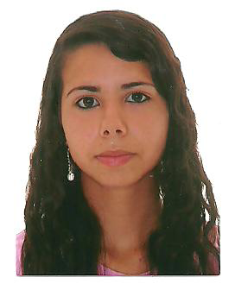

Currículo

CAROLINE FLORES

Dados pessoais:
Data de nascimento 12 /03/1995 Sexo: feminino
Filho(s): 1
Local: Montenegro / Rio Grande do Sul Estado civil: União Est.
Endereço: Rua Campo Grande 83 Germano Henke-Montenegro/RS CEP: 95780-000
Telefone Celular: (51)9 96915853 (51)9 98809138

Formação Escolar:
- Ensino Médio Completo – Escola Estadual Técnica São João Batista

Experiência Profissional:
-Izacont- Contabilidade= Auxiliar administrativo II ; Serviços internos e externos de escritório. 21/03/2012 à 19/11/2012
- Genifer Sports= Auxiliar de Loja. 01/03/2013 a 29/05/2013
- Silvana Eloisa da Rocha = Auxiliar loja. 15/07/2013 a 27/01/2014
- Márcia Terumi Ishikawa (Floricultura Oriental)= Auxiliar de Loja. 23/03/2015 a 14/02/2017.

Cursos Complementares:
- Inglês- Wizard Idiomas 70 h
- Recepcionista-Senac Montenegro 180h
- Curso Auxiliar Administrativo PSG de 22/09/2014 a 18/11/2014 160h

Montenegro, Novembro de 2018.

Caroline Flores

